Diagnóstico de poliparasitismo por cinco espécies de helmintos gastrintestinais em felino no Alto Sertão Paraibano

BRENDO A. LIMA (IFPB, Campus Sousa), LARRISA C. FERREIRA (UFCG, Campus Patos), CLARISSE S. MENEZES (IFPB, Campus Sousa), JULIANA T. SILVA (UFCG, Campus Patos), WELITÂNIA I. SILVA (UFPB, Campus Areia) VÍNICIUS L. R. VILELA (IFPB, Campus Sousa)

E-mails: brendoandrade16@gmail.com, larissaclaudino.f@gmail.com, clarissesmenezeso@gmail.com, julianatrajanosilva16@gmail.com, taniasilva83@hotmail.com , feitosa_tf@yahoo.com.br, vilelavlr@yahoo.com.br.
Área de conhecimento:(Tabela CNPq): medicina veterinária.
Palavras-Chave: Parasitologia; zoonose;, cestódeos; trematódeos.

- Introdução
O gato doméstico (Felis catus), teve sua origem há cerca de 45 milhões de anos, sendo seu ancestral Felis silvestris lybica (Rodan, 2012). Ao passar dos anos, este felídeo tornou-se um animal extremamente adaptado ao ambiente urbano e, atualmente, consta como uma das espécies mais escolhidas como animal de companhia. Apesar de ter se habituado ao ambiente urbano, muito de seus instintos primitivos mantiveram-se preservados, um dos mais evidentes é o hábito de caçar. Este hábito aumenta a susceptibilidade dos felinos para a contaminação por diferentes classes de parasitos (RANDI & RAGNI, 1991). Os felinos são hospedeiros de inúmeros parasitas, sendo que alguns deles apresentam potencial zoonótico. Devido à maior proximidade e importância crescente que esses animais têm para o ser humano, as parasitoses que podem transmitir ganham também uma maior relevância na área da saúde pública.
Os parasitos são seres que necessitam de outro indivíduo para garantir sua sobrevivência e subsistência. Podem ser categorizados em inúmeras classes, famílias, gêneros e espécies, sendo sua patogenicidade diretamente influenciada tanto pela espécie, quantidade e pelo tempo que o mesmo está parasitando o animal. Os cestódeos, nematódeos, trematódeos e protozoários são as classes de maior importância para a Medicina Veterinária, sendo frequentemente encontrados nos animais domésticos submetidos a exames coproparasitológicos (Taylor, 2014).
A presença de dois ou até três gêneros de helmintos é comumente descrita, entretanto, o parasitismo por mais espécies raramente é relatado. Por isso, este trabalho teve o objetivo de descrever um caso de poliparasitismo em um felino acometido por nematódeos, cestódeos e trematódeos no Alto Sertão Paraibano.
- Materiais e Métodos
Foi atendido na CMPA do HV-ASA do IFPB, campus Sousa, um felino, fêmea, sem raça definida (SRD), de aproximadamente um ano de idade, não vermifugada, único animal da casa, sem acesso a rua e nem contato com outros aniamis. O tutor relatou que há aproximadamente dois meses o animal apresentava uma protusão na região do ânus.
No exame clínico foi observado que na região perianal havia um prolapso retal, assim como a presença de um endoparasito migrando do reto pra o ânus. Após essa observação, foi efetuada a coleta das fezes do animal para análise e identificação do parasito encontrado, como também para busca de outros possíveis endoparasitos. As fezes foram encaminhadas para o LPV do HV-ASA, IFPB campus Sousa. Foram realizadas as técnicas de Sedimentação Simples (HOFFMANN, PONS & JANER, 1934) e Flutuação Simples (WILLYS-MOLLAY, 1921), onde foram encontrados ovos dos nematódeos Ancylostoma tubaeforme e Trichuris campanula, de cestódeos Dipylidium caninum e Taenia taeniaformis, além de ovos do trematódeo Platynosomum fastosum (Figura 1).

- Resultados e Discussão
Os ovos encontrados após as análises coproparasitológicas são achados comuns em felinos na rotina do LPV-IFPB, principalmente ocorrendo isoladamente ou em associações de duas ou três espécies. Entretanto, a associação de cinco espécies, configurando as classes de nematódeos, cestódeos e trematódeos, é um achado incomum.
É importante ressaltar que alguns dos parasitos encontrados apresentam relevância tanto na clínica de pequenos animais, como para a saúde humana, por apresentarem caratér zoonótico, como por exemplo A. tubaeforme e D. caninum. O primeiro, um nematódeo encontrado no intestino delgado de pequenos animais, causando diarréia e anemia ferropriva. Sua forma infectante ocorre por meio das larvas L3 presentes no ambiente após eclosão dos ovos, repetindo assim o ciclo no animal e causando no ser humano, por meio da penetração cutânea a zoonose larva migrans cutânea (OLIVEIRA, 2008). Já D. caninum infecta humnos e animais após estes ingerirem hopedeiros intermediários ectoparasitos, tais como pulgas e piolhos infectados por este parasito. Geralmente, essa contaminação ocorre acidentalmente com seres humanos que têm muita proximidade com seus animais. No animal infectado, a presença deste parasito pode causar vômito, dor abdominal e até mesmo enterite em infecções mais severas (SCHNEIDER, 2011).
Os ovos do nematódeo T. campanula podem indicar um quadro de reinfecção constante, devido as características dos ovos serem resistentes e apresentarem um ótimo desenvolvimento em climas quentes (MÜLLER, 2005), como é o caso da região do Semiárido Paraibano, onde o animal é criado. Os parasitos P. fastosum e T. taeniformis encontrados, podem indicar uma infecção mais crônica, pois é o único animal da casa, não tem acesso a rua e, especificamente, esses dois parasitos citados são adquiridos no ato de predação realizado pelos felinos, como no ato de caçar pequenos vertebrados, pequenos anfíbios e lagartixas, assim como na predação de pequenos roedores, respectivamente.
Após a adoção, o animal não teve mais acesso a rua. Por isso, é coerente pensar que o animal já apresentava um quadro de infecção crônica por estes últimos citados. Em decorrência da localização desses parasitos no organismo do animal, pode-se constatar que o prolapso retal ocorreu em decorrência de grande parasitimo. Assim, foi instituído um protocolo de vermifugação, sendo considerada a grande variedade dos parasitos encontrados, utilizando ivermectina para os nematódeos, praziquantel para trematódeos e epsiprantel para cestódeos, como também foi realizada a redução do prolapso, apresentando melhora significativa no quadro apresentado pelo animal. As condiçoes dos animais afetados por multiplos parasitas, tras guadros aonde diversas manifestaçoes clinicas são observados.

  - Figuras

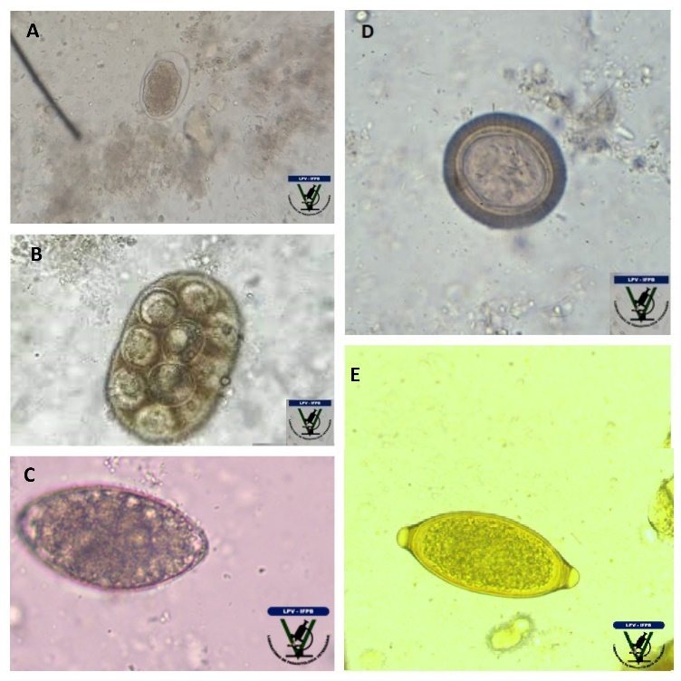
Figura 1. Parasitos gastrintestinais de felino no Alto Sertão Paraibano. A - Ancylostoma tubaeforme. B - Dipylidium caninum C - Platynosomum fastosum. D – Taenia taeniaformis. E – Trichuris campanula.
- Considerações Finais
Concluiu-se que o poliparasitismo por cinco espécies de endoparasitos gastrintestinais pode ser encontrado em felinos no Alto Sertão Paraibano. Ressalta-se a importantância da rotina de consultas ao médico veterinário para solicitação periódica de exames coproparasitológicos, e, assim, evitar que os animais estejam intensamente infectados por parasitos. Nestes casos de poliparasitismo, torna-se necessária a vermifugação com amplo espectro de ação, para atuação sobre nematódeos, cestódeos e trematódeos.

Referências
HOFFMAN, W. A.; PONS, J. A.; JANER, J. L. The sedimentation-concentration method in schistosomiasis mansoni. 1934.
LIMA, G. S. et al. Platynosomum factosum. Revista Científica Eletrônica de Medicina Veterinária, v. 11, n. 6, p. 1–6, 2008.
MÜLLER, G. C. K.; GREINERT, J. A.; SILVA FILHO, H. H. Freqüência de parasitas intestinais em felinos mantidos em zoológicos. Arquivo Brasileiro de Medicina Veterinária e Zootecnia, v. 57, p. 559–561, 2005.
RANDI, E.; RAGNI, B. Genetic variability and biochemical systematics of domestic and wild cat populations (Felis silvestris: Felidae). Journal of Mammalogy, v. 72, n. 1, p. 79–88, 1991.
RODAN, I. Understanding the cat and feline-friendly handling. THE CAT. Elsevier, 2012. p. 2–19.
WILLIS, H. H. A simple levitation method for the detection of hookworm ova. Medical Journal of Australia, v. 2, n. 18, 1921.
TAYLOR, M. A. Coop, R. L. Wall, R. L. Parasitologia Veterinária. 4ª Edição. Guanabara Koogan. 2016, 75 pág. 2014.

WILLIS, H. H. A simple levitation method for the detection of hookworm ova. Medical Journal of Australia, v. 2, n. 18, 1921.

